PowerFast 3,0x16 PH TX VG A2 FPF-PT 3,0X16 A2F 200 SCHRAUBE
fischerwerke

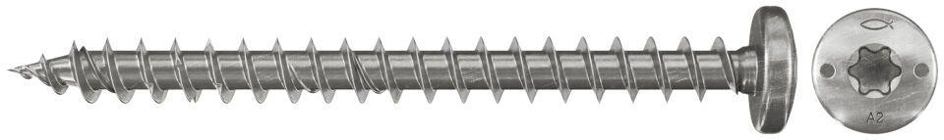Eigenschaften
GTIN:
4048962050462
HAN:
657353
Werkstoff
Edelstahl
Länge (mm)
16,00
Schraubkopf
Halbrundkopf
Durchmesser (mm)
3,00

